GUIDE D’UTILISATION DE LOGICIEL ACHAT EXPORT/IMPORT
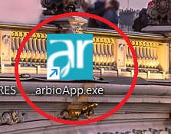
1-Assurez-vous que RADMIN est lancé sur votre poste
2-Vous verrez normalement ce raccourci sur votre bureau(merci de nous faire un retour en cas d’absence de ce raccourci)
3-Lancez ce raccourci et vous obtiendrez ceci :
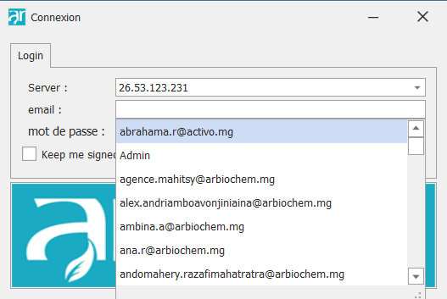
- Choisir ce serveur
- Saisissez votre mail
- Le mot de passe : pour une première connexion, votre mot de passe est : 1234, ensuite le logiciel vous demandera de changer ce mot de passe(merci de le retenir et de ne pas le communiquer à d’autres personnes)
Une fois connecté, vous arrivez à ceci :
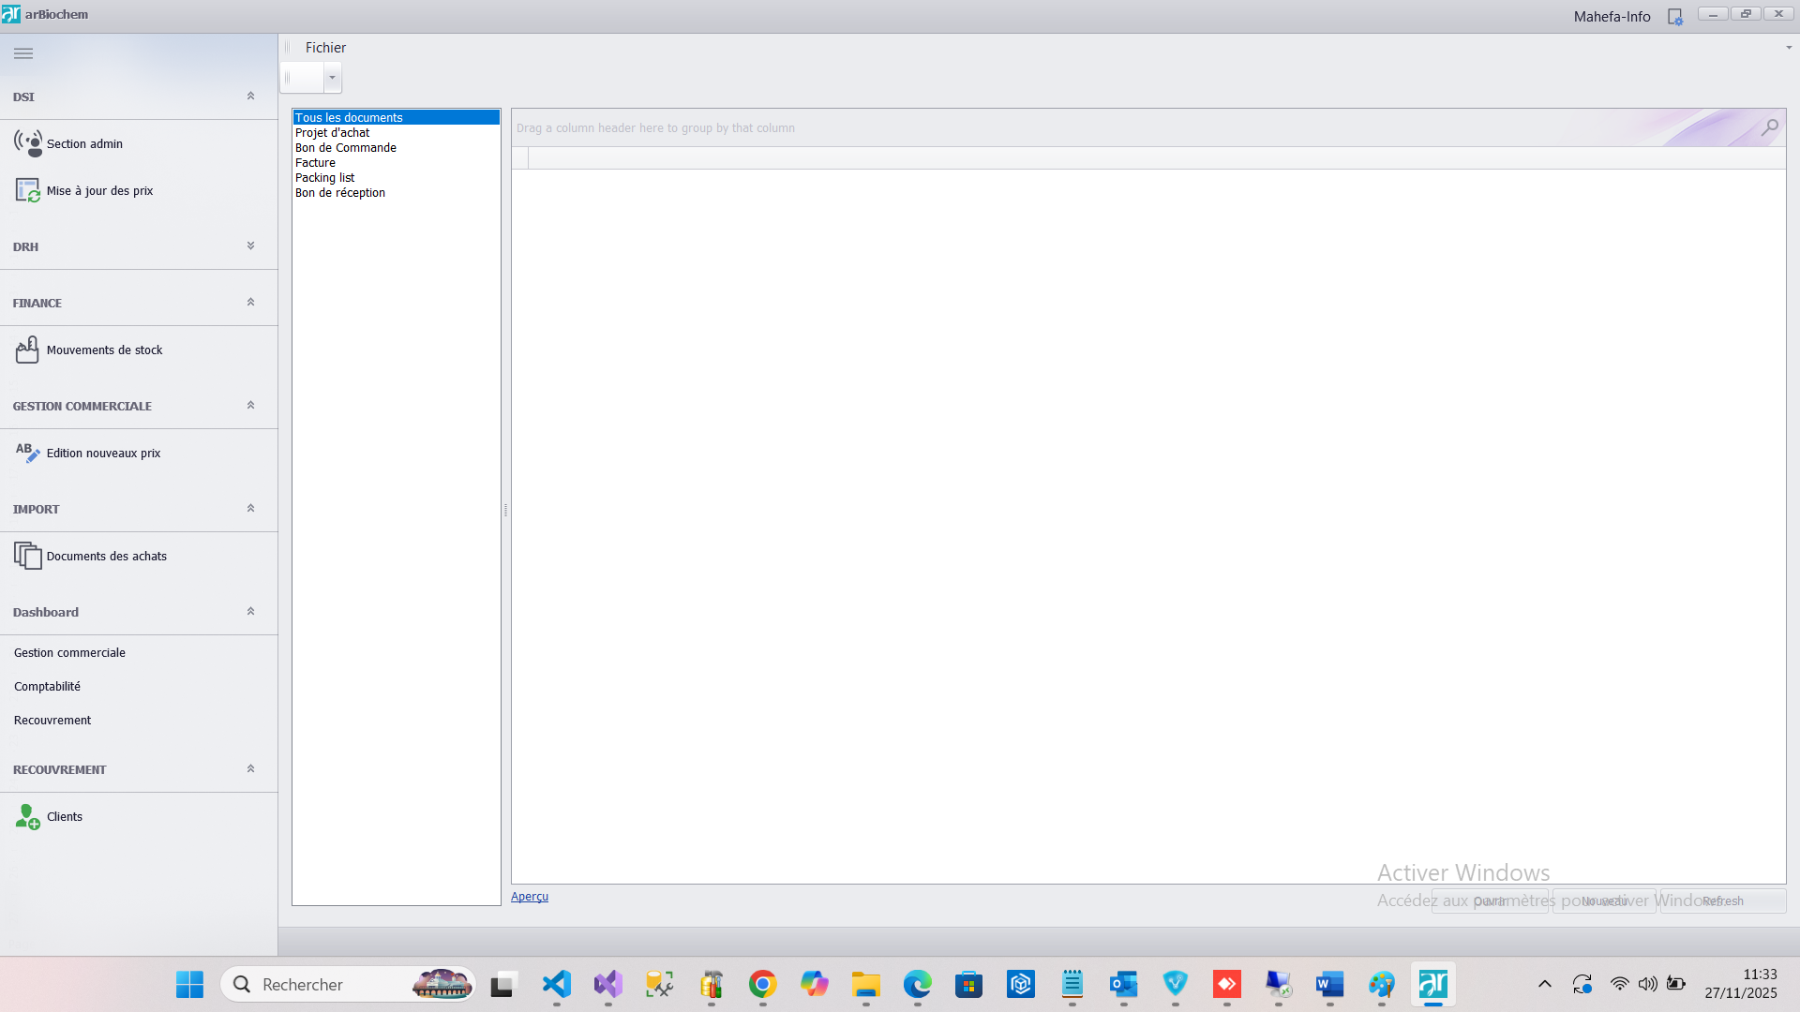
cliquez sur « Documents des achats ->Fichier->Choisir la base : ARBIOCHEM_ACHAT pour le test» et vous arrivez à ceci :
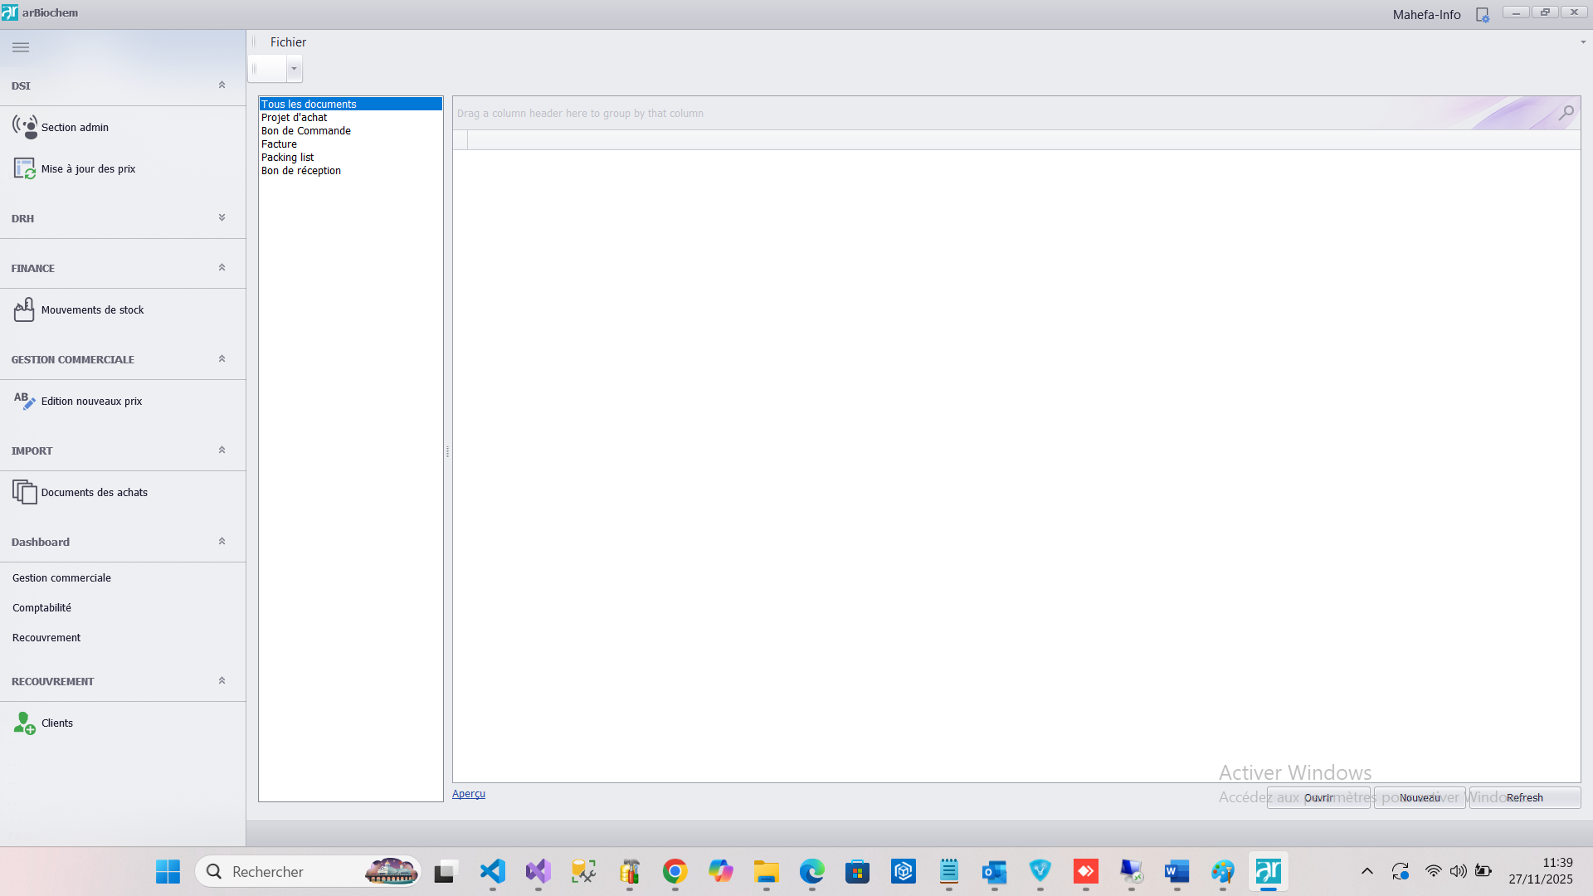
Normalement, s’il y a des documents crées, tous s’afficheront dans le tableau
Pour créer un document, cliquez sur Nouveau :
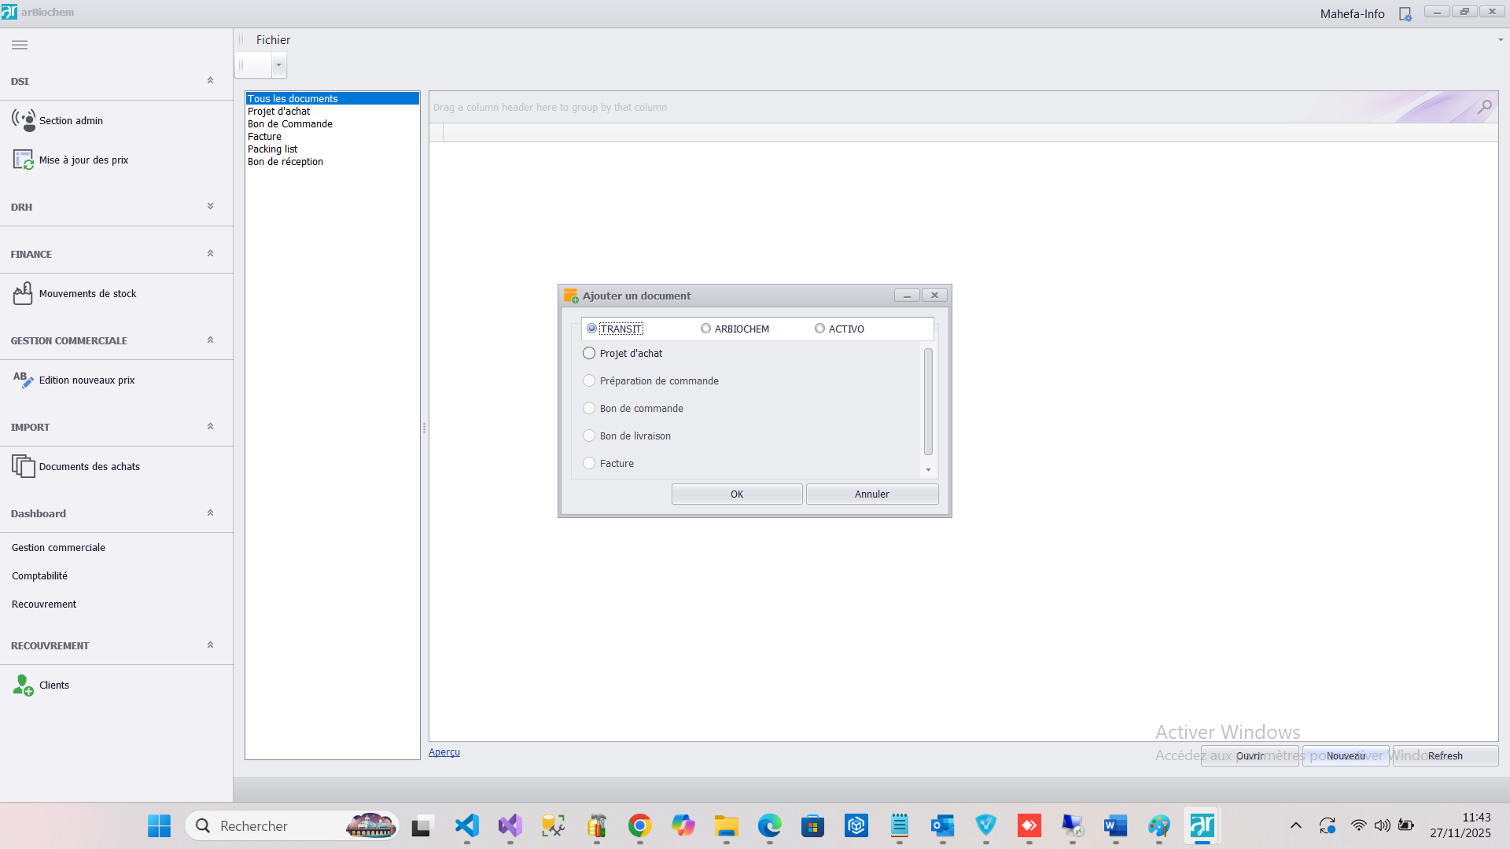
Choisissez le Dépôt où vous voulez crée le document : TRANSIT, ARBIOCHEM ou ACTIVO
Voici les étapes à suivre pour un document :Projet d’Achat
- Bon de commande
- Facture
- Bon de réception
Le passage d’une étape vers une étape pour un document se fait en Transformation
Chaque document possède 3 statuts ,pour qu’un document puisse passer d’une étape à une autre, il doit être dans le dernier statuts pour être transformé

Mais pour le cas d’un Projet d’achat :
Les statuts sont :
1) saisie
2) confirmé
Pour que le document puisse être transformé, la dernière validation doit passer chez Mr le DG
Pour ce faire, accédez à l’application de validation : https://192.168.88.251:8000 (login : admin, mdp : admin) : pour test
3) Une fois que ce sera fait, le status du document devient « accepté »
et peut être transformé.
Mais avant tout, on doit attribuer des droits d’accès :
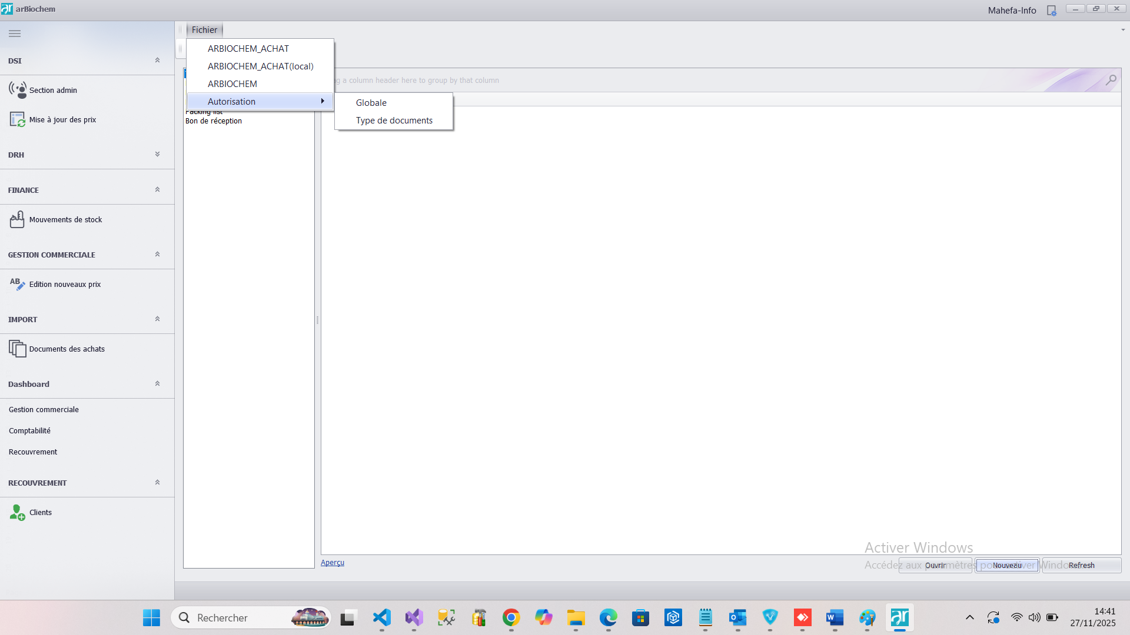
Dans type de documents
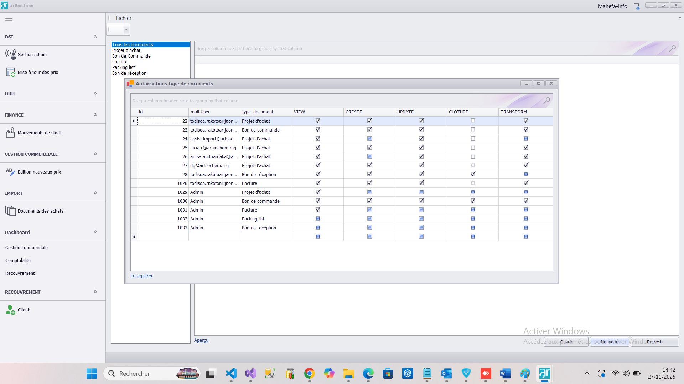
Ajouter le mail dans le mail user et ajouter le type de document et droits correspondants
Faire ceci pour chaque type de document

